Второй (муниципальный) этап
Всероссийской олимпиады школьников по физике
10 класс
10.1. На гладком горизонтальном столе лежит плашмя тонкий обруч массой М. По периметру обруча намотана легкая нерастяжимая нить, за свободный конец нити мы тянем с силой F, направленной по касательной к обручу. С каким ускорением движется конец нити, за который мы тянем?

10.2. В Вашем распоряжении 6 резисторов сопротивлением по 100 Ом. Как их нужно соединить, чтобы получить резистор сопротивлением как можно ближе к 60 Ом? Не обязательно использовать все резисторы!

10.3. По двум трубкам в сосуд подают два потока жидкостей с разными температурами. После смешивания и установления температуры в сосуде избыток жидкости вытекает наружу. В первом опыте температуры жидкостей были +50 °С и +80 °С, а результирующая температура в сосуде оказалась равной +60 °С. Во втором опыте расход первой жидкости увеличили в 1,2 раза, а ее температуру довели до +60 °С. Расход второй жидкости и ее температура не изменились. Найти установившуюся температуру.

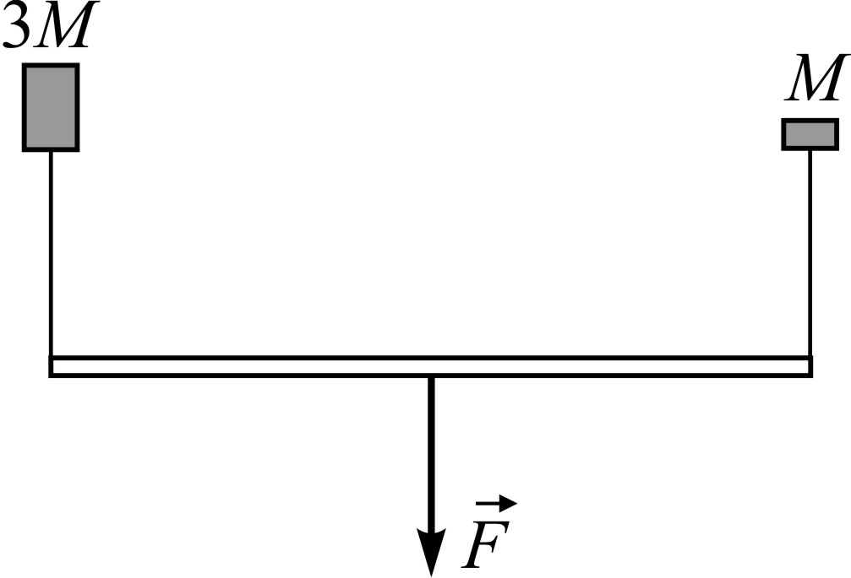
10.4. На гладком горизонтальном столе находится легкий стержень, к концам которого привязаны короткие нерастяжимые куски легкой нити. К свободным концам кусков нити прикреплены грузы М и 3М, лежащие на столе (см. рисунок). Нити вначале не провисают. К середине стержня приложена сила F, параллельная кускам нити и перпендикулярная стержню. Найти ускорение середины стержня. Считайте побыстрее, пока стержень не повернулся!

